我國推動太空科技發展相關計畫執行成效之探討
三、國家太空科技發展長程計畫第1至3期計畫內容、預算編列及執行情形
(一)第1期國家太空科技發展長程計畫
第1期太空計畫執行期間自81年至95年，辦理項目包括3項衛星計畫任務(福衛一、二及三號衛星計畫)，及太空研究發展、衛星接收站、設備與建築、計畫管理等，原規劃總經費135.87億元，88年計畫經費增為197.19億元，該期計畫預算數200.67億元、決算數196.52億元、預算執行率97.93%，若以原規劃經費計算，執行率為144.64%(詳表3-2)。
其係我國首次執行衛星計畫，經驗和技術尚待精進，故3項衛星計畫執行時程多有延後(詳見本報告問題探討第1題)，實際經費較原規劃大幅超支，超支幅度概與執行時程落差狀況呈正比；其中福衛二號時程落差最大(4年6個月)，決算數較原規劃數之執行率達266.32%，福衛一及三號，則各為144.74%及154.15%，其餘計畫項目經費之執行數與原計畫數之落差尚控制於20%內，分別為太空研究發展119.57%、計畫管理102.5%、設備與建築84.92%。
復觀察第1期太空計畫各年度預算執行情形，執行率未達80%者有81及83年度與88至90年度，執行率介於15.59%至79.97%間，執行率超過120%者有91年度及93至95年度，執行率介於164.92%至505.16%間；各年度執行率中，最高為93年度505.16%，最低為81年度15.59%，落差甚大(詳圖3-1)。
表3-2 第1期國家太空科技發展長程計畫經費編列及執行情形表
單位：新臺幣億元；%
計畫項目 | 執行  期間 | 經費 |  | 決算數  (C) | 執行率
計畫項目 | 執行  期間 | 原規劃  (A) | 預算數  (B) | 決算數  (C) | 原規劃  (C/A*100%) | 預算數  (C/B*100%)
福衛一號 | 81~88 | 42.24 | 61.33 | 61.14 | 144.74 | 99.69
福衛二號 | 86~90 | 17.28 | 46.65 | 46.02 | 266.32 | 98.65
福衛三號 | 86~97 | 19.65 | 30.28 | 30.28 | 154.10 | 100.00
設備與建築 | 81~95 | 14.72 | 12.50 | 12.50 | 84.92 | 100.00
計畫管理 | 81~95 | 21.23 | 24.99 | 21.77 | 102.54 | 87.11
太空研究發展 | 81~95 | 20.75 | 24.92 | 24.81 | 119.57 | 99.56
合計 |  | 135.87 | 200.67 | 196.52 | 144.64 | 97.93
說 明：1.衛星接收站於原太空計畫初期即與福衛一號計畫合併執行，兩計畫經費編列與執行數予以合併計算。
2.設備與建築係建置整測大樓，計畫管理為人事費用，太空研究發展為統籌及一般行政費用。
資料來源：國家太空中心提供。

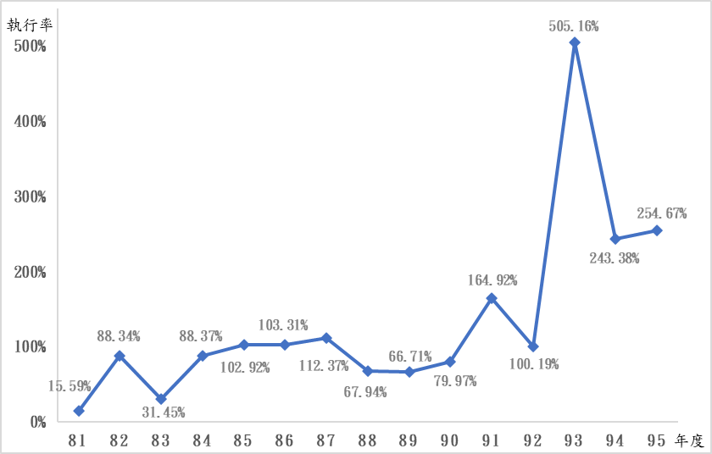
圖3-1 第1期國家太空科技發展長程計畫各年度預算執行率圖
資料來源：國家太空中心提供，本報告製圖。
(二)第2期國家太空科技發展長程計畫
第2期計畫原列總經費259億元，期程自93至107年度，規劃內容包括基本運作之人事維持及作業維持(含資源衛星接收站計畫)每年約6.37億元外，尚有遙測衛星計畫70億元、寬頻通訊衛星計畫30億元、國際科學研究計畫40億元、自主發展微衛星計畫15億元及次軌道科學實驗計畫8.5億元等。有別於第1期太空計畫經費編列方式，第2期各衛星計畫各年度經費額度及分配比例未於太空計畫中明訂，僅概估各衛星計畫所需經費總額度，實際編列年度預算時再依需求編列。
第2期太空計畫之執行，各年度共編列預算205.23億元，決算數170.61億元，執行率83.13%，惟如以原列總經費259.05億元計算，執行率降為65.86%(詳表3-3)；第2期太空計畫執行過程因部分衛星計畫中止或修改計畫內容，致原規劃經費之執行率欠佳，如遙測衛星計畫執行率48.03%、寬頻通訊衛星計畫執行率4.83%、自主發展微衛星計畫執行率55.33%等。另觀察第2期太空計畫各年度預算執行情形，93至98年度間除93年度外執行率皆未達80%，94至98年度分別為67.12%、60.07%、78.04%、72.74%及70.87%，其餘年度執行率則尚維持於85%至100%間(詳圖3-2)，各年度執行率落差情形較第1期計畫少。
表3-3 第2期國家太空科技發展長程計畫預算編列及執行情形表
單位：新臺幣億元；%
計畫項目 |  | 執行  期間 | 經費 |  | 決算數  (C) | 執行率
 |  | 執行  期間 | 原規劃  (A) | 預算數  (B) | 決算數  (C) | 原規劃  (C/A*100%) | 預算數  (C/B*100%)
作業  維持費 | 人事設備基本運作 | 93~107 | 83.55 | 96.70 | 88.09 | 105.43 | 91.10
作業  維持費 | 資源衛星接收站計畫 | 93~99 | 12.00 | 4.21 | 4.16 | 34.67 | 98.81
衛星投資經費 | 遙測衛星計畫 | 93~107 | 70.00 | 49.22 | 33.62 | 48.03 | 68.31
衛星投資經費 | 寬頻通訊衛星計畫 | 93~95 | 30.00 | 2.81 | 1.45 | 4.83 | 51.60
衛星投資經費 | 國際科學研究計畫 | 93~108 | 40.00 | 34.04 | 30.32 | 75.80 | 89.07
衛星投資經費 | 自主發展微衛星計畫 | 93~107 | 15.00 | 9.54 | 8.30 | 55.33 | 87.00
衛星投資經費 | 次軌道科學實驗計畫 | 93~103 | 8.50 | 8.71 | 4.67 | 54.94 | 53.62
合計 |  |  | 259.05 | 205.23 | 170.61 | 65.86 | 83.13
說 明：1.國際科學研究計畫108年度係執行保留款。
2.遙測衛星計畫原為福衛四號，後因任務支援合約商加拿大MDA公司無法取得加拿大政府輸出許可而中止計畫，建立之團隊、技術及已購元件改執行於福衛五號；寬頻通訊衛星計畫因經費與需求等因素而計畫中止。
3.國際科學研究計畫之氣象微衛星星系為福衛七號，福衛七號原本規劃2組各六枚再外加1枚自主備軌用衛星，後因美國預算問題終止第2組星系合作，自主備軌用衛星則由我國自行繼續研製，107年改命名為獵風者衛星。
4.自主發展微衛星計畫含實驗科研型計畫及任務型微衛星，其中任務型微衛星為福衛六號，由於發射載具研發執行無法與中科院達成共識，故中止計畫；次軌道科學實驗計畫則係執行探空火箭與小型發射載具研製發射，其中小型發射載具與研發單位未有共識而未執行。
資料來源：國家太空中心提供，本報告整理。
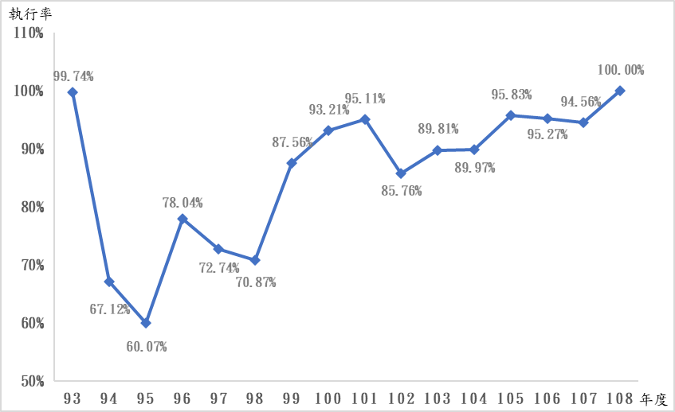
圖3-2 第2期國家太空科技發展長程計畫各年度預算執行率圖
資料來源：國家太空中心提供，本報告製圖。
(三)第3期國家太空科技發展長程計畫
第3期計畫原列總經費251億元，期程自108至117年度，包含先導型高解析度光學遙測衛星星系計畫44.13億元、超高解析度智能遙測衛星星系計畫34.3億元、合成孔徑雷達衛星星系計畫38億元、外太空探索與科學創新計畫14.6億元、基礎能量整備計畫63.11億元及延續型計畫/運作維持56.86億元等。第3期太空計畫經費編列方式與第2期相同，係概估各衛星計畫所需經費總額度，實際執行時再依需求編列年度之預算經費，而其已執行之108至112年度預算平均執行率為93.09%，且各年度維持於82.3%至100%間，尚無大幅結餘或超支情形(詳表3-4)。
另據國家太空中心表示，第3期加碼之400億元部分，計畫期程預計調整延後至120年度，主要辦理項目包括：研製低軌通訊衛星以建立地面通訊系統備援及強化國家通訊韌性，設置國家發射場以建置合適火箭發射場地俾提供探空與入軌火箭進行飛行測試及發射服務，開發入軌火箭以建立自主小型衛星發射能力，培育多元太空人才俾利我國太空產業之發展等項。
表3-4 第3期太空計畫預算編列及執行情形表
單位：新臺幣億元；%
項目  年度 |  | 先導型高解析度光學遙測衛星星系計畫 | 超高解析度智能遙測衛星星系計畫 | 合成孔徑雷達衛星星系計畫 | 外太空探索與科學創新計畫 | 基礎能 量整備計畫 | 延續型計畫/運作維持 | 合計 | 執行率
計畫經費額度 |  | 44.13 | 34.30 | 38.00 | 14.60 | 63.11 | 56.86 | 251.00
108 | 預 | 3.59 | 0.00 | 0.00 | 0.00 | 4.53 | 11.77 | 19.89 | 98.14
108 | 決 | 3.18 | 0.00 | 0.00 | 0.00 | 4.99 | 11.35 | 19.52 | 98.14
109 | 預 | 4.97 | 0.80 | 0.51 | 0.42 | 6.19 | 5.11 | 18.00 | 97.33
109 | 決 | 4.13 | 0.80 | 0.53 | 0.38 | 5.21 | 6.47 | 17.52 | 97.33
110 | 預 | 6.74 | 1.21 | 0.75 | 1.08 | 7.36 | 4.72 | 21.86 | 82.30
110 | 決 | 5.17 | 0.92 | 0.55 | 0.07 | 6.49 | 4.79 | 17.99 | 82.30
111 | 預 | 6.81 | 1.04 | 1.15 | 1.00 | 7.88 | 4.96 | 22.84 | 89.01
111 | 決 | 4.52 | 0.91 | 1.04 | 0.76 | 6.41 | 6.69 | 20.33 | 89.01
112 | 預 | 5.59 | 1.51 | 1.80 | 1.86 | 7.11 | 4.19 | 22.06 | 100.00
112 | 決 | 5.30 | 1.00 | 2.09 | 1.26 | 8.52 | 3.89 | 22.06 | 100.00
113 | 預 | 4.69 | 0.00 | 2.02 | 2.02 | 5.16 | 3.95 | 17.84
113 | 決 | 執行中 | 執行中 | 執行中 | 執行中 | 執行中 | 執行中 | 執行中
114至117年尚待編列
108至112合計數 | 預 | 27.70 | 4.56 | 4.21 | 4.36 | 33.07 | 30.75 | 104.65 | 93.09
108至112合計數 | 決 | 22.30 | 3.63 | 4.21 | 2.47 | 31.62 | 33.19 | 97.42 | 93.09
資料來源：國家太空中心提供。

第1期太空計畫增修於86年10月行政院台86科字第38853號函核定，87年基於物價、匯率之變動，及計畫內容調整等因素考量，修正15年全程總經費為新台幣197億元，行政院於88年2月23日台88科字第07239號函核定通過。詳「第一期15年國家太空科技發展長程計畫績效評估報告」P30計畫執行。
依第2期國家太空科技發展長程計畫P69人力與經費所載，分為人事維持費、作業維持費(含資源衛星接收站計畫)、及衛星投資經費等3類；所規劃之各項衛星計畫應保持彈性，且各衛星計畫額度及經費分配比例，不宜固定，各衛星計畫應依需求及程序擇定計畫報核，再配合預算額度編列經費執行，並將詳細執行計畫書送行政院備查。
依第3期國家太空科技發展長程計畫P100經費需求所載，年度計畫經費需配合政府預算額度，依計畫實際需求編列，由於各年度所能獲得之經費，需經年度概算審議核定後始確定，故在衛星計畫核定總數不變前提下，計畫年度可支用數將視年度經費調整。另由於本計畫採自主發展，為因應研發與發射風險與任務時程限制，預算分配應保持各子計畫執行之彈性，在計畫核定總經費不變的原則下，各子計畫得因應執行需求，經費間可以彈性互相調整。

